0728
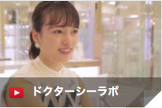

【300秒マジック】ドクターシーラボの炭酸(※)泡パックでハンドケア♫
2018.07.28

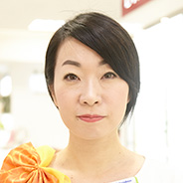
〈ドクターシーラボ〉
ビューティーカウンセラー
佐川

（リード）「300秒マジック」は、大丸・松坂屋のコスメカウンターで体験できるビューティサービス。300秒（＝5分）で多彩なサービスを無料で受けられ、予約も不要です。今回はテレビドラマや舞台で活躍する女優の梛野里佳子さんが、7.28（土）から実施の〈ドクターシーラボ〉をご紹介します。今すぐチェックして、店頭で体験してみて！
※混雑時はお待ちいただく場合がございます。

スキンケアの使い心地をハンドケアでお試し。
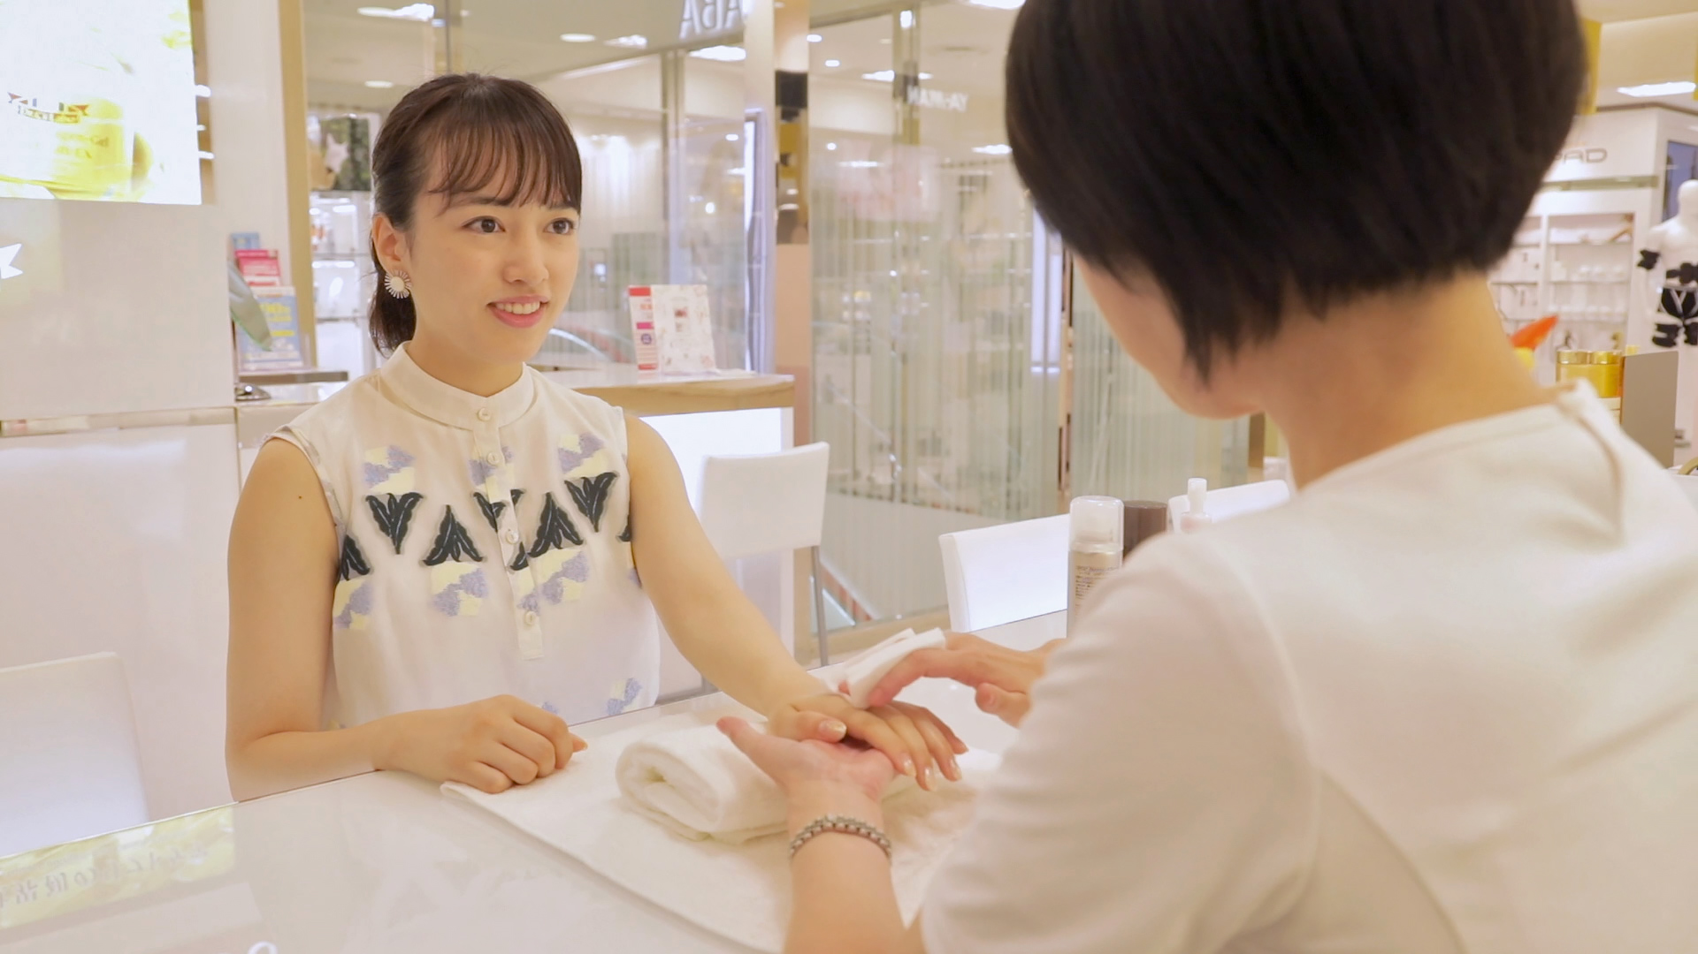

スキンケアアイテムで気になるのは、やっぱり使い心地ですよね。カウンターで、〈ドクターシーラボ〉の最高峰ブランド〈ジェノマー〉の炭酸（※）泡パック「ジェノマー エステパック」が、ハンドケアで体験できちゃいます♫最初にクレンジングしてから、肘から指先までじっくりトリートメント。洗い流しや拭き取りが不要なので、そのまま日焼け止めをつけてお帰りいただけますよ。気軽に〈ドクターシーラボ〉カウンターまでお越しくださいね☆

※ 炭酸ガス（噴射剤）

■紹介アイテム
〈ドクターシーラボ〉ジェノマー エステパック(90g)税込9,180円

[梛野里佳子さんの情報はこちら]
●ブログ https://lineblog.me/nagino_rikako/
●Instagram
https://www.instagram.com/naginorikako/

サムネール写真↓
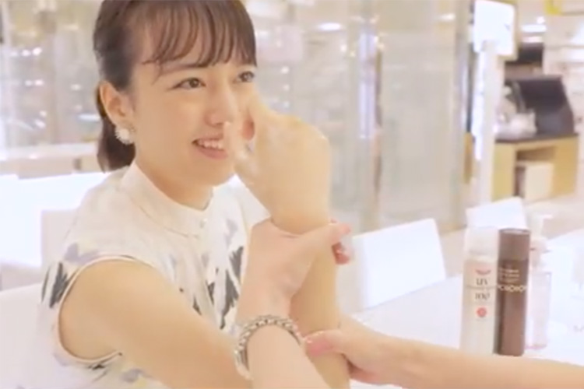

1:02

